Clifton 5 - najlepsze buty do biegania
Jesteś miłośnikiem biegania? Szukasz butów, w których będziesz czuł się wygodnie i będziesz czerpał jeszcze większą przyjemność z biegania? Sprawdź, na co zwrócić uwagę kupując buty do biegania i dlaczego model <strong>Clifton 5</strong> to świetny wybór!

Clifton 5 - buty do biegania, w których będziesz czuł się komfortowo
Zakupów butów do biegania nie jest prostym zadaniem. Trzeba dobrze zastanowić się, gdzie będziemy je wykorzystywać i sprawdzić czy posiadają wszystkie właściwości, dzięki którym bieganie będzie czystą przyjemnością!
Buty do biegania - co warto sprawdzić przed zakupem?

Przed zakupem butów do biegania przede wszystkim powinniśmy zadbać o to, by były one wygodne i idealnie dopasowane, tak by stopa się w nich nie ślizgała. Warto pamiętać jednak, o zakupie butów, które nie będą "na styk", lecz będziemy mieli w nich odrobinę luzu, gdyż stopa po treningu może lekko spuchnąć. Kolejną istotną kwestią jest też to, na jakie dystanse mamy zamiar biegać, a także po jakim terenie. Inne buty wybierzemy do biegania po górzystych terenach czy lesie, a inne po płaskiej, równej nawierzchni. Biegając po bardziej wymagających terenach lub na dłuższe dystanse, warto zadbać, by buty posiadały odpowiednią amortyzację i zapewniały stabilizację stopie. Przykładem takich butów, są m.in. buty do biegania Clifton 5.
Clifton 5 - idealne buty do biegania dla kobiet

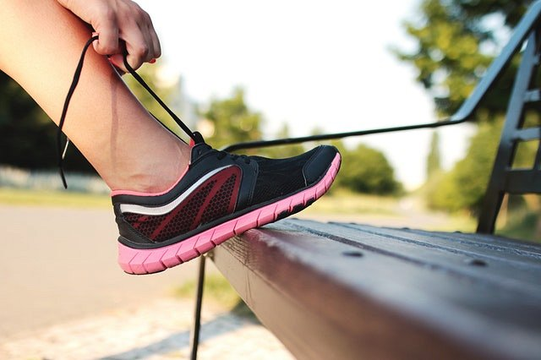
Jeśli szukasz butów, które zapewnią Ci komfort podczas biegu nawet na najdłuższych trasach, to sprawdź model Clifton 5, dostępny w sklepie internetowym dotsport. Buty te zapewnią Ci niesamowite uczucie komfortu, a także odpowiednią amortyzację i stabilizację. Przekonaj się sam, że bieganie, dzięki odpowiednio dobranemu obuwiu, może stać się jeszcze przyjemniejsze i bardziej satysfakcjonujące. Sprawdź sam: https://dotsport.pl/hoka-one-one-clifton-5-damskie-buty-do-biegania-fioletowy.html!

